Дата занятия по расписанию, номер группы | 13.04.20, группа № 5
Преподаватель, предмет | Фатеев Сергей Витальевич, основы безопасности жизнедеятельности
Контактные данные преподавателя | mgutus@mail.ru
Указания к самостоятельному изучению материала | Тема учебного занятия: «Сохранение и укрепление здоровья - важная часть подготовки молодежи допризывного возраста к военной службе и трудовой деятельности».
Указания к выполнению самостоятельных заданий | Прочитать материал, написать доклад по вопросам в конце текста (рефлексия) в тетради или в файле.
Срок выполнения заданий | 14.04.20 до 16.45.
Примечания | Фото сообщения или файл отправить на мою эл. почту: mgutus@mail.ru

Сохранение и укрепление здоровья - важная часть подготовки молодежи допризывного возраста к военной службе и трудовой деятельности
Как вы думаете, какие требования предъявляются к здоровью призывника?

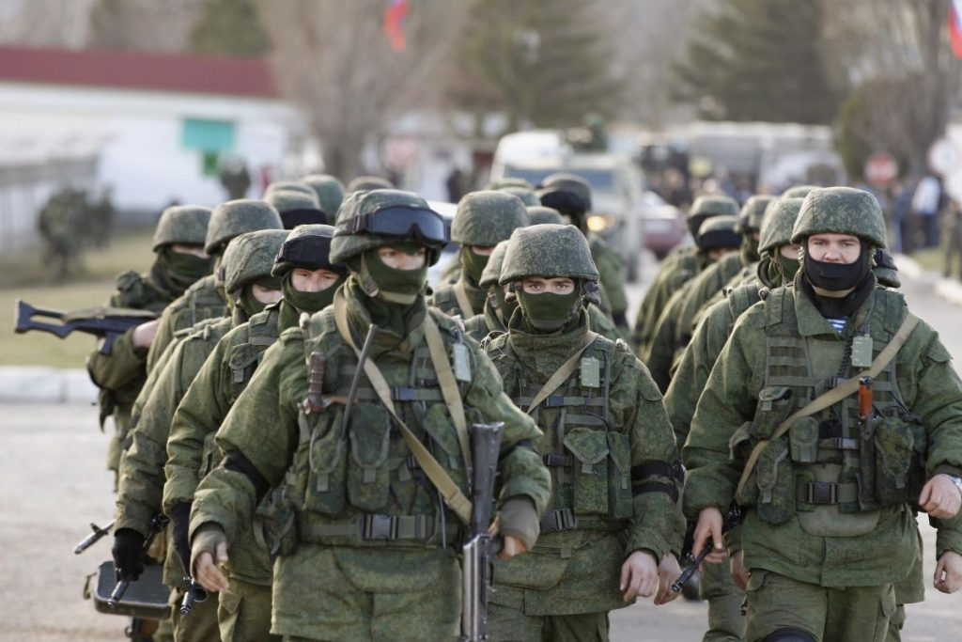
Требования к здоровью призывников определяются на законодательном уровне. Нужно отметить, что перечень заболеваний, которые предполагают проверку при призыве на военную службу, обширен. В то же время отмечается неоднозначная трактовка некоторых пунктов.
При обследовании разрешается использование методов исследования и информативных способов диагностики. Несмотря на это, риск диагностических ошибок сохраняется. В редких ситуациях предполагается затрудненное выявление заболеваний.
Самые распространенные заболевания:
- сколиоз;
- плоскостопие;
- нарушение зрения, слуха.
Такие заболевания предполагают ограничение в службе или признание призывника не годным. Официальная статистика подтверждает, что каждый второй – третий призывник не годен к армейской службе.
Медицинская комиссия требует ответственного подхода. В противном случае новобранец, у которого присутствуют отклонения здоровья, сталкивается с чрезмерно опасными внешними факторами и становится заложником сложившейся ситуации. Если же медицинские работники проявляют мало внимания, появляется риск ухудшения здоровья и появления новых заболеваний.
В официальном Расписании болезней зафиксировано 89 групп заболеваний, с которыми армейская служба становится невозможной. Каждая группа включает в себя десятки диагнозов. Таким образом, более 2000 заболеваний предполагают освобождение от армии.

- Изучение нового материала.
Изучаемые вопросы:
- Требования, предъявляемые к уровню здоровья допризывника при постановке его на воинский учёт.
- Качества, которые необходимо формировать в себе молодому человеку при подготовке к военной службе.
- Роль военной службы в формировании у военнослужащих качеств человека и гражданина — защитника Отечества.
- Инфекционные болезни и их классификация.
- Причины возникновения инфекционных болезней.
- Профилактика инфекционных заболеваний.

1. Требования, предъявляемые к уровню здоровья допризывника при постановке его на воинский учёт.
Сохранение и укрепление здоровья, физическое развитие — это важная и неотъемлемая часть подготовки каждого гражданина к выполнению своего воинского долга и к дальнейшей взрослой жизни.
Все граждане при начальной постановке на воинский учёт и призыве проходят медицинское освидетельствование врачей-специалистов, и ; только две категории подлежат призыву: категория «А» — годен к военной службе; категория «Б» — годен к военной службе с незначительными ограничениями.
Для того чтобы определить годность допризывников к военной службе, военные комиссариаты запрашивают следующие сведения:
- из психоневрологических, наркологических, противотуберкулёзных, кожно-венерологических диспансеров списки лиц, состоящих в этих учреждениях на учёте;
- из других медицинских учреждений списки лиц, состоящих на диспансерном учёте и переболевших в течение последних 12 месяцев инфекционными и паразитарными болезнями, сведения о профилактических прививках и о непереносимости медикаментозных средств и других веществ, а также медицинские карты и другие медицинские документы, характеризующие состояние здоровья граждан;
- из органов социальной защиты населения сведения о лицах, признанных инвалидами;
- из правоохранительных органов сведения о лицах, состоящих на учёте за правонарушения, бродяжничество, употребление наркотических, токсических веществ, алкоголя и медицинских препаратов в немедицинских целях.
Выводы: Каждый молодой человек допризывного возраста должен сохранять и укреплять своё здоровье, так как будущему защитнику Родины нужно быть крепким и физически закалённым.
2. Качества, которые необходимо формировать в себе молодому человеку при подготовке к военной службе.
Подробное изучение состояния здоровья человека проводится только у призывников, а здоровые люди нужны везде. Любая гражданская специальность требует от каждого человека высоких духовных, физических и социальных качеств. Только здоровые люди могут успешно обеспечить своё благополучие в жизни. Поэтому формирование жизненно важных качеств и соблюдение норм здорового образа жизни актуальны не только для молодых людей, подлежащих призыву на военную службу, но и для всех.
Основные жизненно важные качества и пути их формирования:
Духовные качества включают в себя смелость, решительность, силу воли.
Физические качества включают в себя выносливость, силу, скорость, гибкость.
Социальные качества включают в себя ответственность, исполнительность, умение жить в коллективе, дисциплинированность.
Все эти качества формируются во время повседневных занятий в школе, во время занятий физической культурой и спортом, особенно военно-прикладными видами спорта.
Выводы: благополучие каждого зависит от его здоровья.
3. Роль военной службы в формировании у военнослужащих качеств человека и гражданина — защитника Отечества.
Военная служба как никакой другой вид деятельности способствует выработке в каждом военнослужащем жизненно необходимых качеств и формирует личность человека и гражданина — защитника Отечества.
Военная служба является серьёзным критерием проверки способностей молодого человека к дальнейшей самостоятельной жизни, его умения управлять собой, в то числе и своим здоровьем.
В целях повышения устойчивости организма военнослужащих к различным резким изменениям физических факторов окружающей среды, к условиям, связанным с особенностями военной службы и выполнением боевых задач, в подразделениях и частях организуются систематические занятия по физической подготовке, спортивные мероприятия и мероприятия по закаливанию организма.
Закаливание военнослужащих в военных частях проводится систематически путём комплексного использования водных, солнечных и воздушных факторов внешне среды в сочетании с занятиями физической культурой и спортом.
Для профилактики и повышения невосприимчивость военнослужащих к инфекционным болезням делаются профилактические прививки.
Необходимые духовные и социальные качества личного состава Вооружённых Сил Российской Федерации формируются в процессе повседневной армейской жизни при выполнении функциональных обязанностей, в процессе боевой подготовки, во время учений и особенно в условиях реальных боевых действий.
Мероприятия, проводимые в воинских частях с целью укрепления и сохранения здоровья военнослужащих, в полной мере способствуют поддержанию здоровья военнослужащих на необходимом уровне. Для здорового духовно и физически человека все задачи, которые ставит перед ним жизнь, разрешимы и приемлемы, в том числе и задачи военной службы.
Выводы: Заботясь о своём здоровье, человек заботится о своём дальнейшем благополучии.
4. Инфекционные болезни и их классификация.
Инфекционные болезни — это группа болезней, которые вызываются специфическими возбудителями: болезнетворными бактериями, вирусами, простейшими грибками.
Классификация основных инфекционных болезней

Инфекционные болезни, вызываемые возбудителями, паразитирующими в организме человека | Инфекционные болезни, к возбудителям которых восприимчив человек
КИШЕЧНЫЕ ИНФЕКЦИИ
Брюшной тиф, вирусный гепатит А, Е, дизентерия, полиомиелит, холера, паратиф А и В | Ботулизм, бруцеллез, сальмонеллез.
ИНФЕКЦИИ ДЫХАТЕЛЬНЫХ ПУТЕЙ
Ветряная оспа, грипп, дифтерия, коклюш, корь, краснуха, оспа натуральная, скарлатина, туберкулез и др. | Геморрагическая лихорадка, с почечным синдромом, онитоз.
КРОВЯНЫЕ ИНФЕКЦИИ
Возвратный тиф эпидемический (вшивый), окопная лихорадка, сыпной тиф. | Блошиный тиф эндемический, возвратный тиф клещевой, желтая лихорадка, клещевой энцефалит, комариный энцефалит, туляремия, чума.
ИНФЕКЦИИ НАРУЖНЫХ ПОКРОВОВ
Вирусный гепатит В, С, D, ВИЧ – инфекция, гонорея, рожа, сифилис, трахома. | Бешенство, сап, сибирская язва, столбняк, ящур.

Классификация инфекционных болезней
Основные группы инфекционных болезней в зависимости от вида возбудителя.

Вид возбудителя | Инфекционные болезни
Вирусные инфекции | Грипп, вирусные гепатиты, ВИЧ СПИД, инфекционный мононуклеоз, герпес, ветряная оспа, корь
Бактериальные инфекции | Дизентерия, сальмонеллез, туберкулез, холера, чума
Грибковые инфекции | Кандидоз, лишай
Инфекции, вызванные простейшими | Амебиаз, лямблиоз
Прионовые инфекции | Возбудителем являются специфические белковые молекулы – прионы, наименее изученная на сегодняшний день отрасль
Инфекции, вызванные паразитами (инвазии) | Черви (гельминтозы), эктопаразиты (вши, клещи)

Выводы: каждый человек должен знать виды инфекционных болезней и способы заражения, чтобы предотвратить заболевание ими.

5. Причины возникновения инфекционных болезней.
Непосредственной причиной возникновения инфекционной болезни является внедрение в организм человека болезнетворных возбудителей и вступление их во взаимодействие с клетками и тканями организма. Иногда возникновение инфекционной болезни может быть вызвано попаданием в организм, главным образом с пищей, токсинов болезнетворных возбудителей.
Тяжесть течения, клинические особенности и исход инфекционной болезни в большой степени зависят от состояния организма человека, его физиологических особенностей и состояния иммунной системы. Люди, ведущие здоровый образ жизни, менее подвержены инфекционным болезням и более успешно их переносят.
Выводы: Есть три основные причины возникновения инфекционных заболеваний: бактерии, вирусы и риккетсии.
6. Профилактика инфекционных заболеваний.
Для своевременной профилактики инфекционных заболеваний ведётся регистрация их возникновения. В нашей стране обязательной регистрации подлежат заболевания туберкулёзом, брюшным тифом, паратифом А, сальмонеллёзом, бруцеллёзом, дизентерией, вирусными гепатитами, скарлатиной, дифтерией, коклюшем, гриппом, корью, ветряной оспой, сыпным тифом, малярией, энцефалитами, туляремией, бешенством, сибирской язвой, холерой, ВИЧ-инфекцией и др.
(в тетрадь)
Профилактика — комплекс мероприятий, направленных на обеспечение высокого уровня здоровья людей, стимулирование их творческого долголетия, устранение причин заболеваний, улучшение условий труда, быта и отдыха населения, охрану окружающей среды. Профилактика подразумевает проведение оздоровительных мероприятий, направленных на повышение иммунитета организма человека для поддержания его невосприимчивости к инфекционным болезням.
Для профилактики инфекционных заболеваний большое значение имеет иммунизация.
(в тетрадь)
Иммунизация – это процесс, благодаря которому человек приобретает иммунитет, или становится невосприимчивым к инфекционной болезни, обычно, путем введения вакцины.
Различают иммунизацию активную, основанную на введении вакцин или антитоксинов, и пассивную, при которой вводят иммунную сыворотку или иммуноглобулины, а также пассивно-активную, когда вначале вводят иммунную сыворотку, а затем вакцину или антитоксин.
Иммунизация вакцинами и антитоксинами в качестве планового профилактического мероприятия более эффективна, чем иммунизация сывороточными препаратами, так как обеспечивает защиту на более длительный срок.
Выводы: каждый человек обязан следить за своим здоровьем и проходить иммунизацию.

Вопросы к докладу (рефлексия):
Сегодня на уроке я узнал…
Для меня было новым, что …
Я решил, что …

